**Dokumentation budgetering**



**- investeringar**

Innehåll

1 Allmänt om investeringar 2

2 Inlogg budgetverktyg Hypergene 2

3 Uppstart budgetering i Hypergene 3

4 Investeringsbudget 5

5 Översikt 6

6 Budgetering investeringar 8

6.1 Budgetering schablonfördelning nyinvestering 10

6.2 Budgetering slutavskrivning befintliga investeringar externfinansierade projekt som avslutas under budgetåret 11

6.3 Budgetering nyinvesteringar på befintliga projekt som avslutas under budgetåret 12

6.4 Budgeteringsmodell nyinvesteringar som inte aktiveras år 1 12

7 Nytt organisationsnummer för befintlig avdelning 13

8 Översikt total avdelning i samband med upprättande av budget/prognos 13

9 Kommentar 14

10 Klarmarkering och ev flödeskommentar 15

11 Godkännande 16

12 Prognosmodell investeringar 16

13 Exempel sammanställningsrapport nya investeringar 16

14 Bilaga 1 17

15 Bilaga 2 18

1. Allmänt om investeringar

För definition och beloppsgränser för investering samt förbrukningsinventarier se aktuella budgetanvisningar. Där framgår även schablonmodell för återinvestering av datorer.

Universitetets *samtliga* investeringar, oavsett finansiering, som konteras i kontoklass 1, tas med i investeringsbudgeten. För avstämning att total investeringsbelopp för universitetet mot beslutad ram enligt regleringsbrev måste äskande av investeringar godkännas innan deadline för slutlig budget. Se gällande budgettidplan för aktuell deadline investeringsbudget.

Observera att stöldbegärliga inventarier som konteras i kontoklass 5 budgeteras inte under investerinsgsdelen i Hypergene utan via kontoinmatning.

Tänk på att vissa typer av gemensamma investeringar genomförs endast på universitetsgemensam nivå. För specifikation av vilka investeringar som äskas var se bilaga 1.

***Schablonfördelning investering utbildning och forskning***

Investeringar som inte har direkt koppling till bara utbildning eller forskning men utgör investering i kärnverksamhet samt är kopplade till lärare/forskare med delad tjänst ska schablonfördelas på utbildning och forskning. Schablonfördelningen innebär att investeringskostnaden fördelas på verksamhet 110 respektive 211 baserat på avdelningens procentuella fördelning av löner inom kärnverksamhet utbildning och forskning innevarande år. Lämpligast schablonfördelas totalbeloppet för t ex datorer för lärare och forskare. Se exempel under avsnitt 6.1

***Rapporter under fliken ”Ekonomi”***

Underupprättande av budget och prognos per avdelning finns resultaträkningar under översikt under budgetdelens olika uppgifter. Först när periodiseringstrigger är körd uppdateras även resultaträkningar under fliken ”Ekonomi”. Detta innebär att under löpande budgetering/prognostisering ändras även rapporterna under ”Ekonomi” löpande.

Under ”Nyheter” på Hypergenes första sida (hemsida) redovisas tidplan för periodiseringskörningar. Vanligtvis i slutet av budget- och prognosprocessen.

1. Inlogg budgetverktyg Hypergene

För övergripande allmän information gällande budget i Hypergene se dokument ”Övergripande information”. Länk till Hypergene: <http://hypergene.miun.se>.

1. Uppstart budgetering i Hypergene

För att kunna börja budgetera eller godkänna färdig budget fordras att aktuell budgetuppgift har tilldelats från systemadministratör.

Exempel på budgetuppgifter se bild nedan d v s ”personal”, ”investering”, ”kontoinmatning”.

För att starta budgetering klicka i rutan **”inmatning/klarmarkering”** under **”att göra”** för aktuell budgetuppgift.

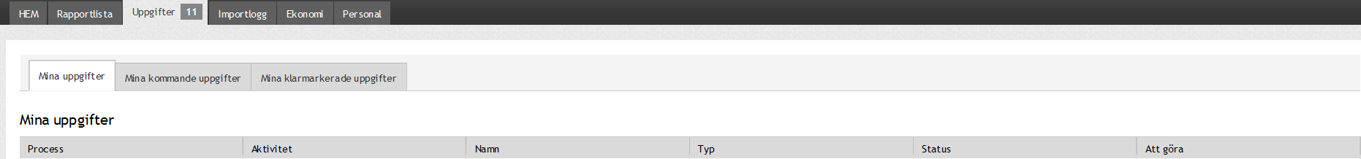



**Övrigt värt att notera:**

* I varje flik för indata finns följande val i menyrad till varje inmatningsområde



* I flik med rapporter finns möjlighet till överföring till **pdf** och **excel** via knapparna: 
* Vid inmatning tänk på att spara färdiga indata och i varje flik med möjlighet att registrera data finns separat knapp för efter avslutad inmatning. Efter att data sparats är samtliga flikar och sammanställningar uppdaterade med aktuella värden.
* I varje flik finns möjlighet att sortera i urvalet och välja verksamhet och aktivitet i övre delen av bilden
* För utfall och uppföljning kan val av belopps tecken och enhet väljas 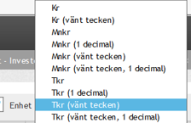
* I flikar för kontering av personal samt kontoinmatning kan filtrering göras för val av speciellt konto, verksamhet, aktivitet etc.
* När samtliga data är budgeterade för personal klarmarkeras denna del. Detsamma gäller för investeringar och kontoinmatning. När samtliga uppgifter (personal/investeringar/kontoinmatning) för en org enhet är klarmarkerade går de vidare för godkännande.
* Vid inmatning av data i *kontoinmatning* anges belopp i kronor samt intäkter med minustecken och kostnader utan tecken. Se info uppe till höger i inmatningsbild: 
* **Budget:**

Intäkter och kostnader som *kontoinmatas* d v s *samtliga intäkter samt samtliga kostnader exklusive personal och avskrivningar kontoinmatas* i budget med ett totalbelopp som sedan periodiseras automatiskt per månad. Speciella periodiseringsnycklar kan läggas upp för styrning av fördelning av kostnad över året. I de fall aktuellt konto eller aktivitet inte ingår i periodiseringsnycklarna fördelas inregistrerad totalkostnad med 1/12 per månad.

* **Prognos:**

Intäkter och kostnader som *kontoinmatas* d v s *samtliga intäkter samt samtliga kostnader exklusive personal och avskrivningar kontoinmatas* i prognos med belopp per månad.

1. Investeringsbudget

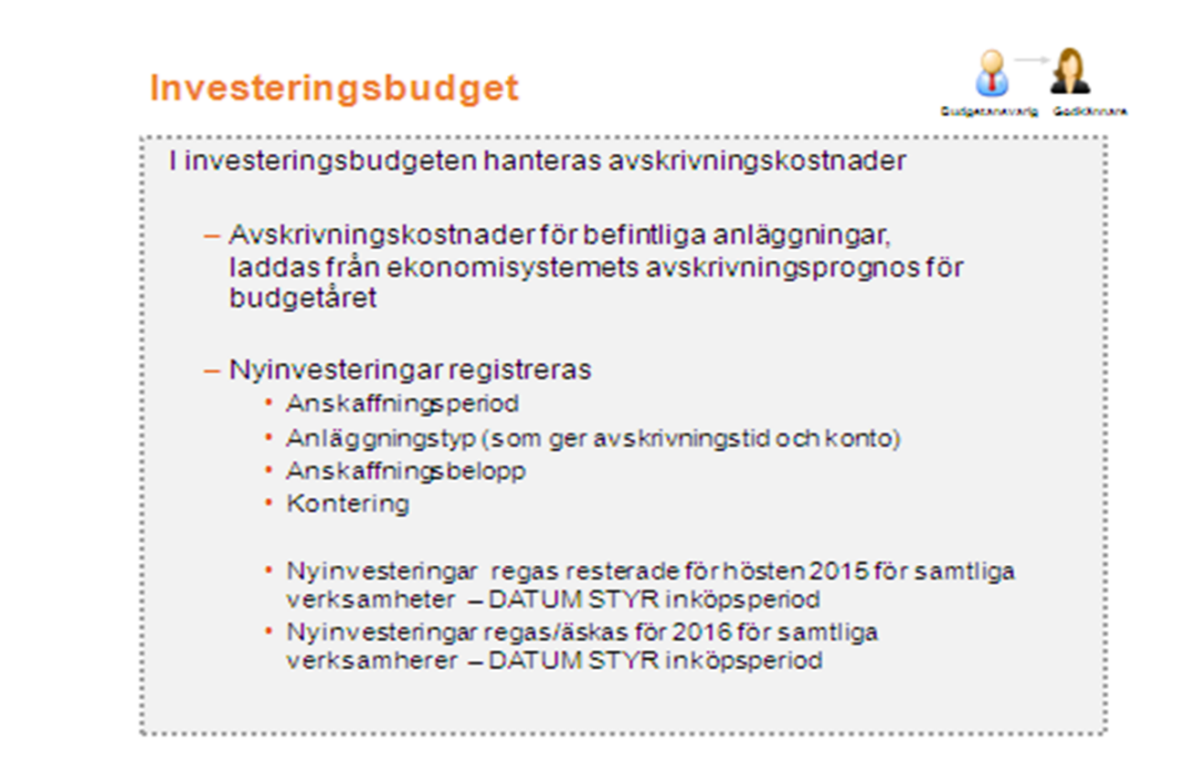

Vid budgetering av investeringar finns följande flikar:

* **Översikt** – som visar sammanställning av samtlig indata med möjlighet att se vilka investeringar/anläggningstillgångar som ingår
* **Investeringar**
* **Kommentar**

Belopp för inköp av anläggningstillgång anges i kronor samt utan tecken d v s inköp för 25 000 kr anges som ”25 000”.

När allt är klart och budgeterat klarmarkeras uppgiften. När samtliga uppgifter är klarmarkerade för en org enhet går total budget för godkännande till aktuell chef.

För prognosmodell för investeringar/avskrivningar se avsnitt 11 nedan.

1. Översikt

**”Översikt”** visar sammanställning av samtlig indata med möjlighet att se vilka investeringar/anläggningstillgångar som ingår samt med jämförelse mot budget innevarande år, utfall föregående år samt utfall innevarande år t om gårdagens datum.

För detaljer klicka på aktuell **kontorad** alternativt **på totalbelopp**. Visar då samtliga anläggningstillgångar vars avskrivningar ingår i budget. D v s befintliga investeringar samt nyinvesteringar för resterande del av innevarande år samt för budgetåret.

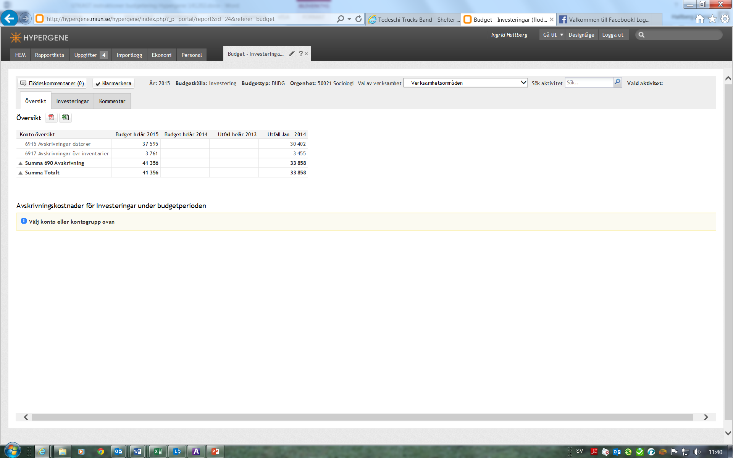

Exempel på bild specifikation av anläggningstillgångar som ingår i budget. Se bild nedan.

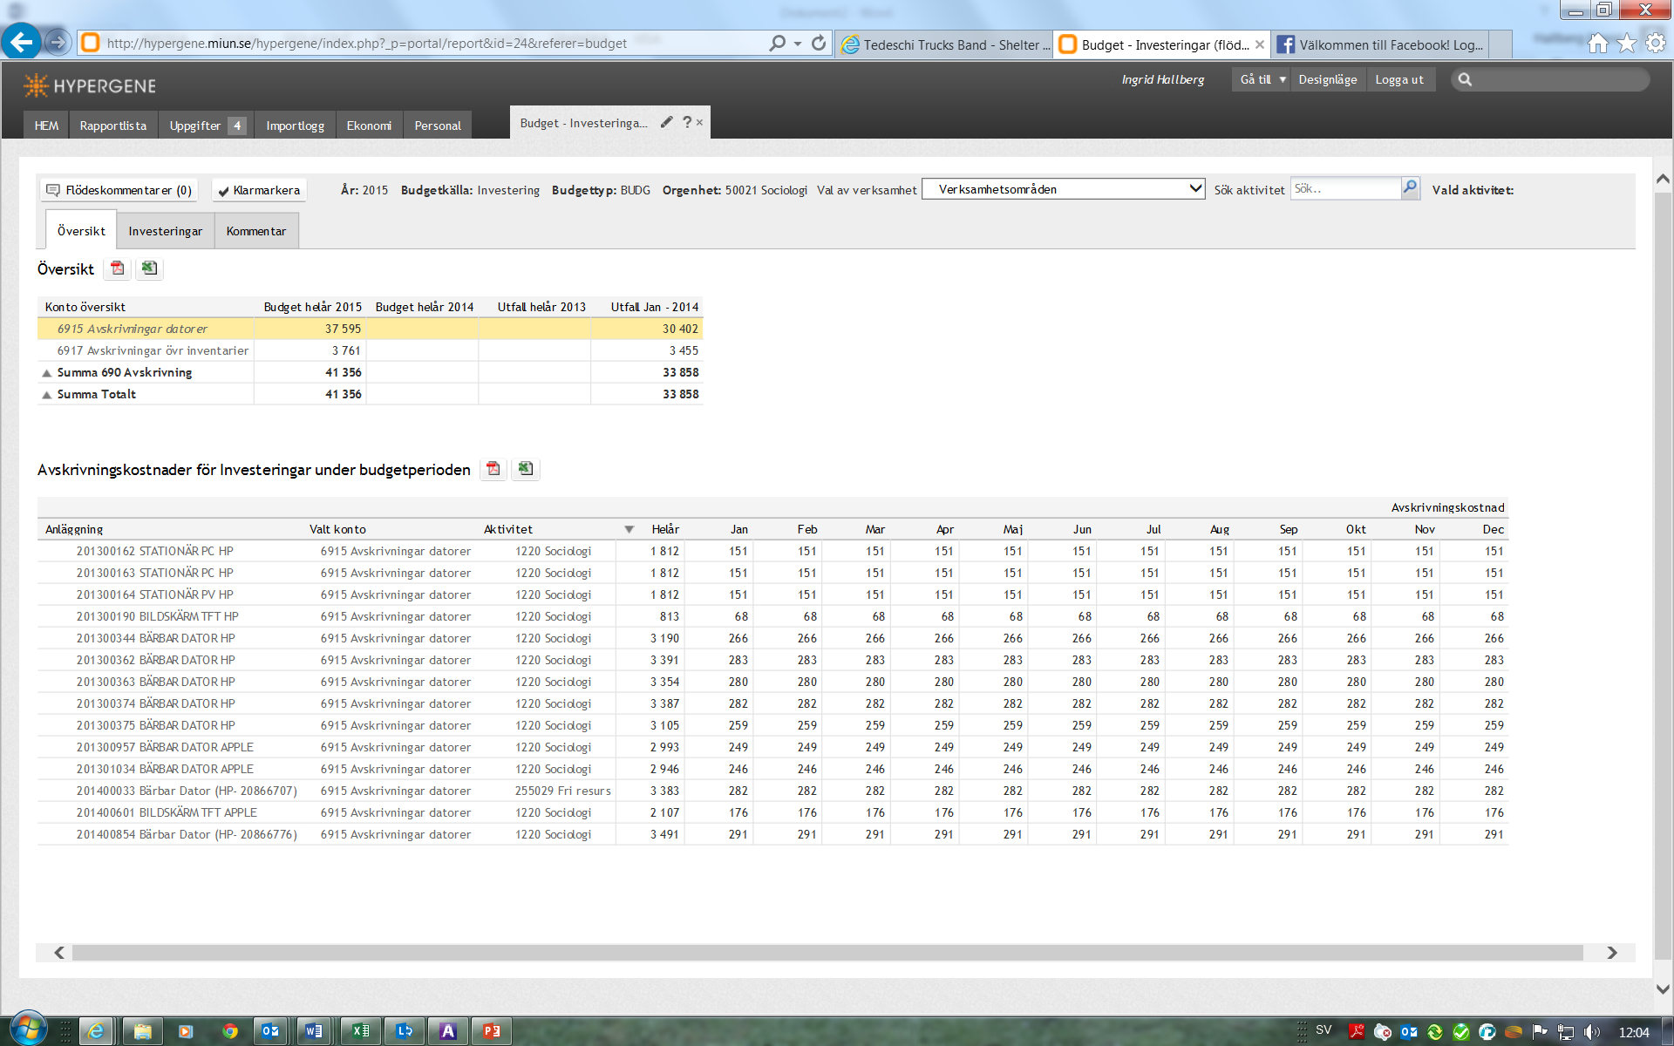

För specifikation av **verksamhet** och/eller separata **aktiviteter** väljs detta via val i rull-list i höger del av bilden.

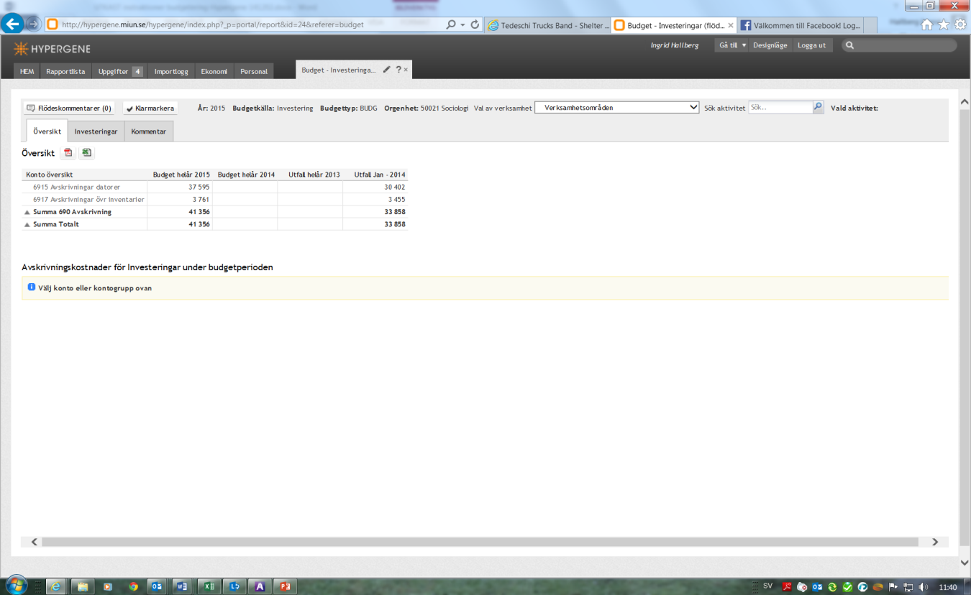

1. Budgetering investeringar

Investeringar budgeteras i fliken **”investeringar”.**

Budgetårets investeringar äskas och godkänns och speciell tidplan upprättas därför för denna process.

Fliken investeringar är delad i två delar och visar :

* Tabell med **befintliga** investeringars avskrivningskostnader för budgetåret
* tabell för registrering av **nyinvesteringar**för hösten innevarande år samt för budgetåret

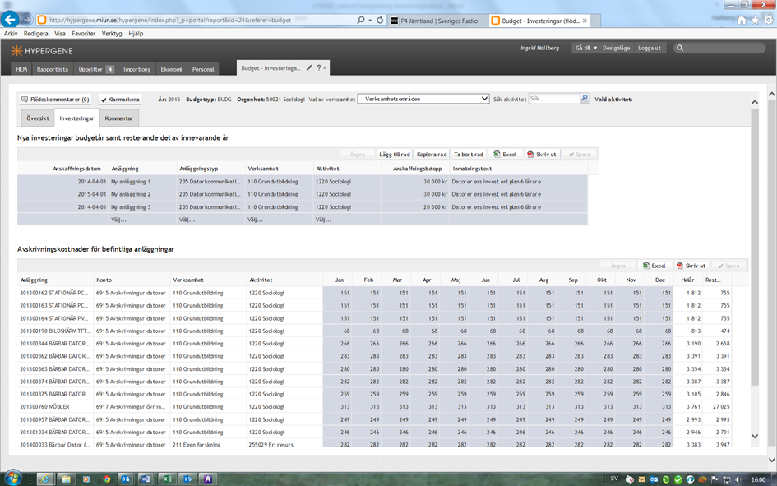

**Innevarande års kvarvarande inköp av godkända investeringar**

När budget upprättas har eventuellt inte innevarande års äskade och godkända investeringar inköpts. I budget måste därför eventuella kvarvarande inköp av innevarande års investeringar också budgeteras. Eftersom antaget anskaffningsdatum ska anges för nya investeringar anges innevarande år som anskaffningsår för dessa investeringar.

**Budgetårets äskande av investeringar**

Budgetårets antagna investeringar anges med anskaffningsår lika med budgetår. Därmed särskiljs dessa investeringar från investeringar i innevarande års godkända investeringsbudget.

**Om osäkerhet finns när inköp av nya investering beräknas göras används nedanstående schablonmodell:**

* För investeringar som antas inköpas under vårterminen anges mitten av terminen som inköpsdatum d v s 201X-04-01
* För investeringar som antas inköpas under höstterminen anges mitten av terminen som inköpsdatum d v s 201X-10-01

**Nyinvesteringar** anges i övre delen i fliken **”investeringar”.** Se exempel nedan.

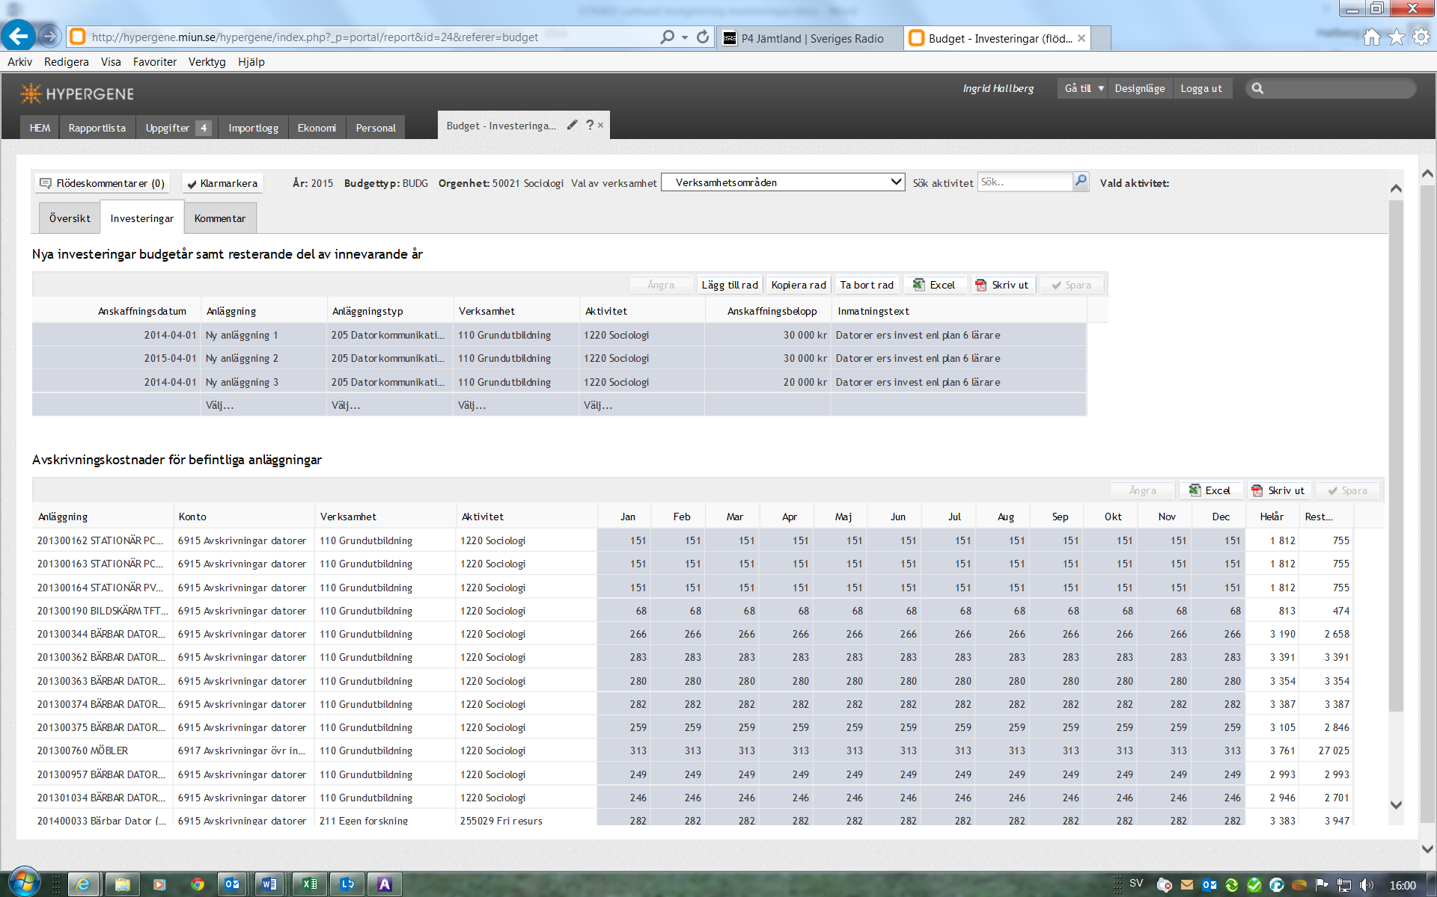

***Anläggningstyp***

Vid upplägg av nyinvesteringar anges indata enligt bild nedan.

För **anläggningstyp/anläggningskod** finns förval som t ex. ”201 Datorer och kringutrustning”, 202, 701 etc.

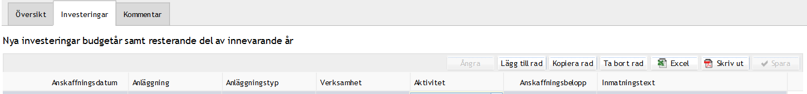



***Budgetering på ännu ej avtalade projekt***

För budgetering på ännu ej avtalade projekt har speciella projektnummer lagts upp med koppling till samtliga verksamheter 110-221. (Verksamhet 110 används för eventuella projekt för studieavgifter).

Projektnummer för detta är:

***Verksamhet Projektnummer Avser***

*110-231**299950-59 Projektnummer som antas starta kvartal 4 (april)*

*110-231 299960-69 Projektnummer som antas starta kvartal 3 (juli)*

*110-231 299970-79 Projektnummer som antas starta kvartal 2 (oktober)*

*110-231 299980-99 Projektnummer som antas starta kvartal 1 (januari)*

* 1. Budgetering schablonfördelning nyinvestering

Anslagsfinansierade investeringar inom kärnverksamheten som är kopplade till lärare/forskare med delad tjänst där investeringen inte har direkt koppling till någon specifik verksamhet av utbildning eller forskning ska schablonfördelas på utbildning och forskning. Schablonfördelningen baseras på procentfördelning av direkta löner inom kärnverksamheterna utbildning och forskning för budgetåret.

*Exempel)*

*Budgetering av datorer lärare forskare på avdelning som under innevarande år har fördelningen löner kärnverksamhet 54% utbildning samt 46% forskning.*

*Total kostnad för budgetåret beräknas till 76 667 kr.*

*54% schablonfördelas på 110 och aktuellt ämne 1* samt 46% på aktuellt/aktuella 25-projekt.*

*Total kostnad på 110-1* är 0,54 * 76 666 kr =41 400kr samt 211-25* är 35 266 kr*

Exempel nedan Excel kopia av budgetering i Hypergene.



* 1. Budgetering slutavskrivning befintliga investeringar externfinansierade projekt som avslutas under budgetåret

För projekt med befintliga investeringar som avslutas under budgetåret sker i den ordinarie redovisningen i agresso en slutavskrivning av samtliga befintliga investeringar i samband med projektavslut. I Hypergene framgår budgetårets avskrivningar samt restvärde efter budgetåret enligt exempel nedan:



För slutavskrivning läggs aktuellt restvärde till till budgetårets befintliga avskrivningar.

*Exempel)*

*För investering enligt ovan kommer projektavslut ske i september. I september läggs resterande avskrivningsbelopp från och med oktober in som total avskrivningsbelopp.*

*Klicka:*



*Restvärdet för kommande år beräknas därmed automatiskt till 0 enligt nedan.*



Om nyinvesteringar sker på befintliga projekt som avslutas under året se avsnitt 6.3 nedan.

* 1. Budgetering nyinvesteringar på befintliga projekt som avslutas under budgetåret

I vissa fall kan nyinvesteringar genomföras under budgetåret på befintliga projekt som ska avslutas under budgetåret. I redovisning i agresso bokförs investering vid inköp samt slutavskrivning görs när projektets verksamhet avslutats och projektet därmed avslutas i agresso. För budgetering av motsvarande i Hypergene har förenklad lösning gjorts enligt nedan vilket innebär att investeringen avskrivs på 1 år med avskrivningskostnader jämnt fördelade över årets 12 månader oavsett avslutsperiod.

Nyinvestering läggs upp på anläggningstyp **”Anläggningstillgång 1år”**

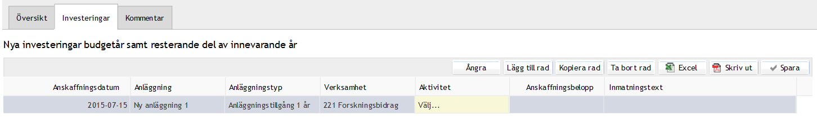

Ange verksamhet, aktivitet, anskaffningsbelopp samt eventuell kommentar.

Klicka:



Avskrivningar beräknas därmed för ett år samt konteras i Hypergene på konto *6919 ”Avskrivningar årets anskaffning, 1år. Endast Hypergene”.*

Observera detta gäller inte för rena investeringsprojekt som läggs upp under budgetåret. För dessa projekt gäller ordinarie regler – se aktuella budgetanvisningar.

* 1. Budgeteringsmodell nyinvesteringar som inte aktiveras år 1

Anläggningar som inköps under budgetåret och som aktiveras först året/åren efter budgetåret ska finnas med i äskande av investeringar det år de köps in eftersom universitetet lånar även till dessa investeringar. Avskrivningar ska dock ej genereras förrän det budgetår anläggningen/investeringen aktiveras. Modell för registrering av denna typ av investering i Hypergene se nedan.

Budgetår 1 – endast inköp pågående investering

I samband med budgetering av nya investeringar väljs alternativ ”Anläggningstyp saknas”

I kolumnen anläggningstyp. Denna anläggningstyp genererar inga avskrivningar eftersom detta sker först det är anläggningen/investeringen aktiveras.

Budgetår 2- aktivering pågående investering

I budget läggs investering upp som vanlig investering under rätt anläggningskod vilket genererar avskrivningar. För samma investering ”backas” föregående års budgeterade investering genom att även lägga upp investeringen som nyinvestering samt med valet ”anläggningstyp saknas” med kreditbelopp samma som investeringsbelopp ovan. Detta ger ett nollnetto totalt för investeringsbeloppet för budgetåret och endast avskrivningar bokas i budget.

1. Nytt organisationsnummer för befintlig avdelning

När en avdelning byter organisationsnummer inför nytt budgetår har befintliga investeringar inte hunnit omföras till nytt organisationsnummer i anläggningsregistret.

Uppgifter för budgetering måste därför läggas in för både nytt och gammalt organisationsnummer.

Investeringarna ska nollas ut på det gamla organisationsnumret och läggas upp som nyinvesteringar på nya organisationsnumret. För korrekt belopp tas excelkopia på befintliga investeringar på gamla organisationsnumret innan utnollning. Befintliga investeringar in som nyinvesteringar på det nya organisationsnumret samt observera att inköpsdatum för dessa nyinvesteringar är året innan budgetåret för att blandas ihop med budgetårets äskade investeringar.

1. Översikt total avdelning i samband med upprättande av budget/prognos

I samband med *upprättande* av budget och prognos kan man se total avdelning inklusive underavdelning under fliken ”Uppgifter” samt ”Mina kommande uppgifter”:

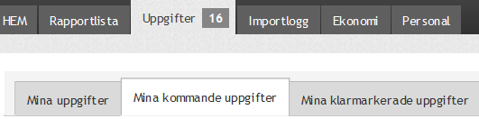

Samt där klicka  för aktuell avdelningsgruppering (t ex 5006*).

Där finns sedan möjlighet att på summeringsnivå se hur budget/prognos som upprättats t o m dagens datum ser ut på total avdelnings samt per underavdelning hur budget/prognos.

1. Kommentar

Kommentartill budget kan läggas som egen anteckning eller som information till godkännare.

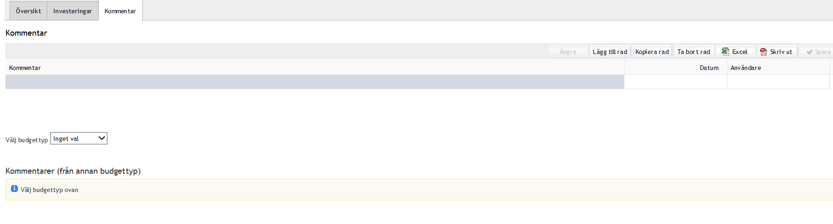

1. Klarmarkering och ev flödeskommentar

När allt är klart och budgeterat inom uppgiften ”investeringar” inom aktuell org enhet läggs eventuella kommentarer in till godkännandenivån genom att klicka på knappen **”flödeskommentarer**”.

Därefter sker klarmarkering via knappen **”klarmarkera”.**

När ***samtliga***uppgifter d v s investering/personal/konto är klarmarkerad för en org enhet/avd går avdelningens totala budget för godkännande till aktuell chef.

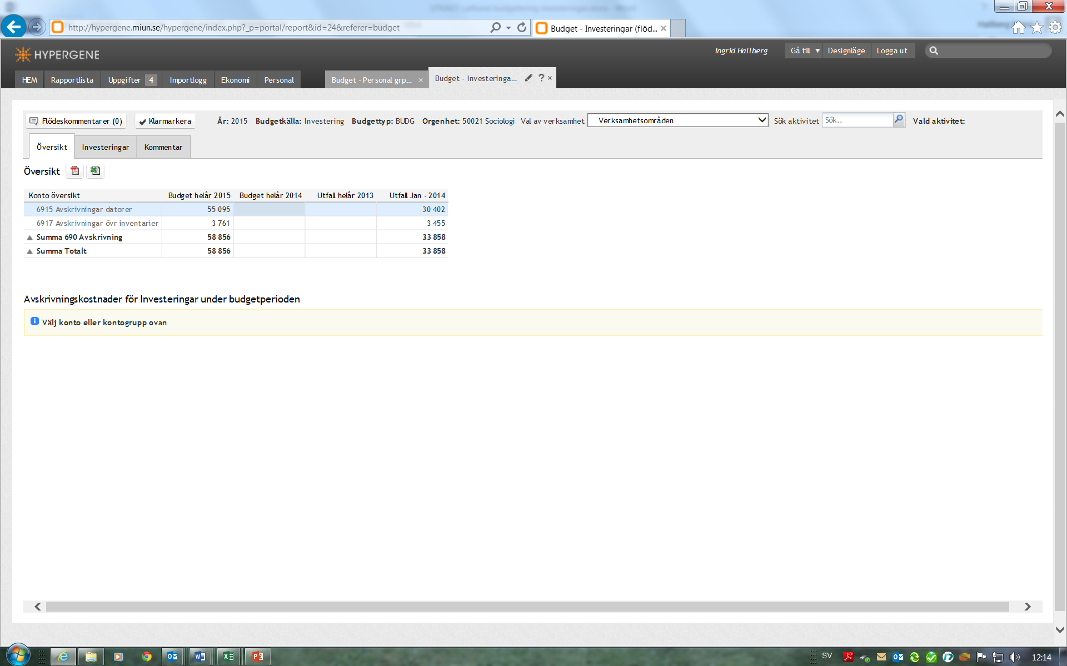

1. Godkännande

När budgetering påbörjats alternativt flikar öppnats inom investeringar, personal samt kontoinmatning av övriga intäkter och kostnader kan avdelningschef se status under mina ”*kommande uppgifter”.*

När samtliga budgetuppgiften per avdelning d v s personal, investeringar samt kontoinmatning är klarmarkerad går uppgiften vidare till aktuell chef för godkännande. Godkännandeuppgiften hamnar därmed under fliken *”Mina uppgifter*”.

För avstämning av aktuell budget kan rapporter tas fram i respektive flik innan godkännande. När allt är avstämt och klart godkänns budgeten.

1. Prognosmodell investeringar

*Indata* till prognos utgör beslutad investeringsbudget inklusive avskrivningar. Registrering alternativt justering av budgeterade investeringar görs enligt beskrivning i punkter ovan.

1. Exempel sammanställningsrapport nya investeringar

Rapporter för investeringsuppföljning kommer byggas.

Nedan visas ett exempel godkännanderapport investeringar.

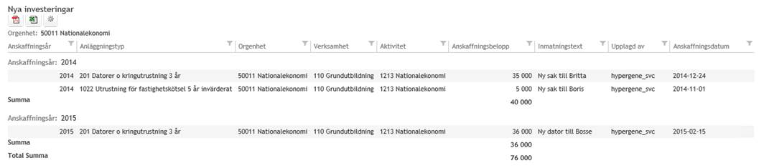

1. Bilaga 1



1. Bilaga 2

Se separat excelbilaga med mallar som eventuella underlag för investeringsäskande inom respektive avdelning. Utgör därmed underlag för registrering i Hypergene.